软件工程课程设计

《网络围棋对弈与教学平台》

软件需求规格说明书
版本：0.5

设计组学生:
葛 琪 1120160978
陈 强 1120161709
何亮丽 1120161714
庞媛元 1120161723
王佐正 1120161729

指导教师: 汤世平
北京理工大学计算机学院
2019年10月

目 录

1．问题陈述
2．系统划分
3．User Case图
4．Class图
5．Sequence图
6．Status transition图

1问题陈述
围棋是一项同时注重大量实践练习和名师指导的运动。OnlineGo(OG)平台针对儿童和青少年，将网上对弈、网上教学与弈坛社交融合，以期达到培养兴趣、增加棋力的目的。弈币是平台的虚拟货币，学生通过购买点卡充值弈币并支付教师的服务或购买道具。学生对教师的服务可以进行评分，教师的魅力值反映了学生评价的高低。
平台所有用户均拥有学生这一基础身份。拥有的信息包括，评分历史、魅力值、弈币充值记录、弈币数量、道具、对弈历史记录、我的收藏、个人信息和好友列表。可以和其他用户进行对弈并拥有段位。教师独有的信息包括，（被）评分历史、（教师）魅力值、银行卡、弈币回收记录。
在确定了人员所需信息的基础上，平台进行相关的后台处理工作，包括账户管理功能（如注册、关联微信、删除账户）、社交操作处理（如好友验证、拉黑规则、发送消息、发送道具）、弈币管理系统（学生充值、教师回收、审计代理售卖点卡数）。
道具的相关操作是对弈期间的附加功能，用来提升使用体验。主要包括了对局道具（N倍积分）、对局特效（鲜花、拍砖）、平时道具（负分清零）、社交道具（妙脆角、巧克力）。道具可以用弈币来购买和使用。
平台的游戏大厅内提供对局房和指导复盘专用房。对局房为普通的积分房，积分房内，学生根据积分对应的段位级别进入不同的房间与对手进行对弈，赢一盘得一分，输一盘扣一分，每一局结束后更新段位，对局房只有使用道具才需要花费弈币。另外对局房还设置观战位以及寻找好友约战功能。
指导复盘专用房为老师所在的教学指导房，一个老师可以同时通过语音指导多个学生。学生需要拥有一定的弈币才能进入，每次指导后平台扣除弈币并判断是否踢出。老师先坐下设置说明（是否指导棋、是否复盘）以及所需弈币数，学生可根据此桌的说明和老师的魅力值决定是否坐下接受指导。
指导棋类似普通对弈，区别在可能存在让子，不改变积分，有语音功能。
在复盘功能中，老师可以查看所有学生提供的历史棋局，选择其一进行有选择性的讲解、演示和研究。平台提供的操作有：试下，重新研究（根据当前的棋局给出其他的可能下法，并计算出胜率），查看手数（棋盘上显示数字实现），前进后退功能（手动进行时的手动操作），自动进行，手动进行。老师可以自行进行操作。指导完一盘棋局后，老师点击结束讲解按钮，学生那边弹出系统提示打分，打分后可以选择退出该房间或继续听课，系统检测其弈币剩余情况判断是否能继续选择指导复盘专用房。
对弈模块包含了围棋对局房间的基础功能。在房间内，玩家可以看到对方的公开信息，能对其进行社交互动，如加好友。对弈开始前，玩家可以自己控制何时开局离开房间。在对弈过程中，房间棋盘具备完备的对弈功能，包括落子、让子、判输赢等。对局结束后，本次对弈的棋局可以保存到历史，包含开始结束时间、持续时间、落子演化等功能。结束后不马上开始或结束，留有一定的停留时间供玩家进行社交互动。
平台账号可以和微信账号关联，学生可以在微信小程序中查看对弈历史并悬赏弈币，提出问题。系统向教师分发问题，教师选择问题回答。
系统分为以下几部分进行系统分析和设计：
1）人员信息管理
2）对弈
3）后台处理部分
4）道具应用处理部分
5）对局房间
6）指导房间
7）微信小程序

2 系统划分
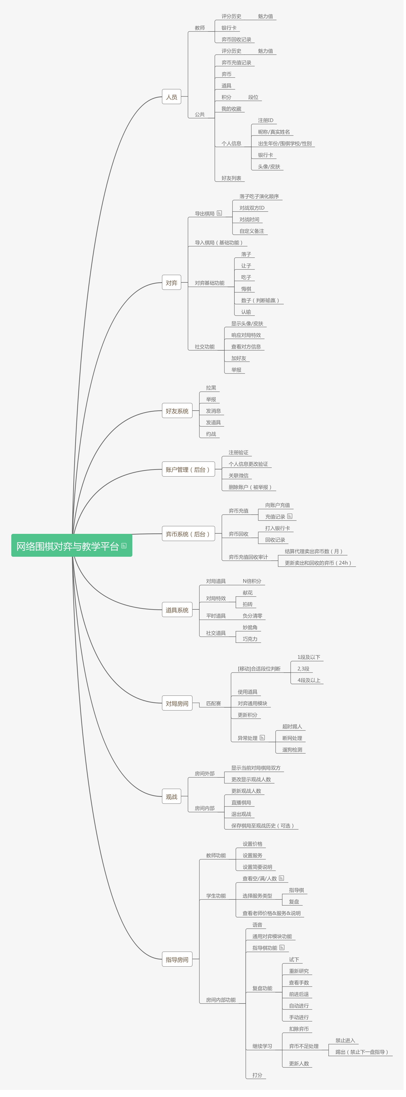

2.1 用户

2.2 对弈系统

2.2.1 对局
1. 落子规则
- 开始棋局时，随机指定一方玩家执黑子并优先落子
- 黑白双方交替落子，每次只能落一子
- 落子后，棋子不得移动
- 落子的位置在棋盘的交叉点上
2. 停一手
- 玩家可以在轮到自己下棋时选择停一手，跳过自己的落子环节，直接轮到对方落子
3. 胜负判定
- 当一方玩家主动认输时，判对方赢
- 若一方玩家选择和棋且对方玩家同意，此局判为和棋
- 双方玩家都设置有独立的计时器，计时器会记录玩家落子的总时间。当一个玩家落子时间超过计时器额定值时，直接判对方获胜
- 若一方玩家选择停一手且此时对方玩家也选择停一手，进入点目计胜负
如果对局双方是平下，则终局后先将双方死子全部清理出盘外，然后对一方的活棋（包括活棋围住的点）以子为单位进行计数。 双方活棋之间的空点各得一半，一个点即为一子。 就现行的中国围棋规则来看，黑方超过184又1/4为胜，反之为负(注：平下不可能是和棋）。
如果是让子棋，则黑方在终局时还给白方让子数的一半，随后数棋。若本局是黑收后，则黑棋要超过181子算胜。若本局是白收后，则黑棋要超过180又1/2子算胜（注：可以是和棋）。
1. 单官收完。双方确认无误，同意棋局终了。
2. 然后剔除盘面上，不活的孤子。
3. 再来在双方的领地上，填满己方的棋子。
4. 数双方的棋子数目，再加上规定的贴子数目，就可以判定输赢。

2.2 复盘
玩家可以将收藏的棋局重新调出显示在界面上，然后通过试下、选择步数、前进后退、自动进行、重新研究功能对棋局进行分析学习。
- 试下：在复盘时的某一步开始由用户执子继续完成棋局。试下一旦开始，将不能使用复盘的其他功能。玩家可以在试下时选择重试，还原棋局到复盘初始阶段，此时可以使用其他功能
- 选择步数：选择跳到棋局的某一步
- 前进后退：当前棋局前进一步或者后退一步
- 自动进行：每隔一秒自动前进一步
- 重新研究：通过后台计算在棋盘上显示下一子落在每一个位置的胜率

2.3 好友系统

2.3.1 好友验证
系统向用户推送好友申请
用户查看并处理好友申请，即同意或拒绝
更新好友列表

2.3.2 查看好友列表
登录帐号
查看好友列表

2.3.3 发消息与道具
点击聊天窗口
输入消息或选择道具
点击发送

2.3.4 发送失败
发送信息结束
返回消息提示

2.3.5 约战
进入好友列表
点击约战按键
等待对方响应后，进入对弈房间

2.3.6 查看资料卡
1. 用户点击玩家条目
2. 显示资料卡
3. 只查看资料信息或进行资料卡上的扩展操作

2.4 账户管理

2.5 弈币管理

2.6 道具系统

2.7 对局大厅

2.7.1 匹配过程
任一用户可通过匹配赛入口进入匹配过程。根据段位的三种区间随机匹配相同区间的待匹配用户，创建匹配赛房间，这两个用户即为匹配赛房间玩家。匹配超时则退出

2.7.2 匹配赛房间
- 在开始下棋之前，提问用户是否使用三倍积分等对局道具。
- 开始下棋后，玩家正常下棋。
- 在认输、和棋、停一手数子等退出对局条件满足后，房间进入预关闭状态。
- 预关闭状态下，玩家可以使用玩家通用功能。玩家、观战者可以退出房间。
- 一定时间后匹配赛房间自动关闭，强行退出所有玩家和观战者。

2.7.3 玩家
下面定义玩家可以进行的操作
玩家观战者通用：
- 可以改变自己界面是否显示手顺
- 可以保存棋局至收藏
- 可以查看玩家资料卡
玩家通用：
- 可以主动认输
- 可以退出房间，如果没有分出胜负则主动认输
- 可以发送对局特效
- 玩家自己轮状态：
- 可以落子
- 可以悔棋
- 可以停一手
- 可以申请和棋

2.7.4 观战者
用户在界面选择观战，浏览对局大厅正在对战并且可以观战的的匹配赛房间。选择一个进入观战。观战者可以看见棋局的实时显示状态，包括吃子数、剩余时间、棋局排布。观战者可以进行的操作：
玩家观战者通用
- 可以改变自己界面是否显示手顺
- 可以保存棋局至收藏
- 可以查看玩家资料卡
观战者
- 可以直接退出房间

2.7.5 对局大厅展示
在观战请求出现后，挑选时间最近且有观战容量（最高200人）的房间显示。如果用户点击，就将他加入观战者。

2.8 指导大厅
学生需要拥有一定的弈币才能进入，每次指导后平台扣除弈币并判断是否踢出。教师可以在这个房间里给学生进行指导教学，老师先坐下并设置价格、服务和简要说明，学生根据老师设定的价格、服务，并结合自己的剩余弈币和老师的魅力值选择房间坐下。教学可以分为指导棋和复盘，这两个都属于对弈模块，教学中可以使用语音模块进行交流。教学结束后，老师点击结束讲解按钮，学生那边弹出系统提示打分，打分后可以选择退出该房间或继续听课，系统检测其弈币剩余情况判断是否能继续选择指导复盘专用房。

2.8.1 创建房间（老师）
设置房间的价格、服务类型（指导棋、复盘）
设置房间的简要说明，简要说明可以在棋局未开始前修改
房间属性也会包含老师的名师点

2.8.2 选择房间（学生）
查看房间的价格、服务类型、简要说明
查看房间的人数（老师可以一对多进行指导，但房间有最大人数限制）
查看老师的名师点
用户选择的房间价格需小于自己的弈币

2.8.3 提供棋局（学生）
仅限于复盘功能，指导棋不需要提供棋局
每个学生都可提供需要让老师指导的棋局
学生如果不提供棋局，则默认跟随老师的选择

2.8.4 选择棋局/学生（老师）
老师选择其中一名学生进行指导
- 选择棋局
- 学生如果提供棋局，则选择学生提供的棋局
- 学生如果没有提供棋局，则老师可选择自己的棋局
限制
- 复盘需要选择学生和选择棋局
- 指导棋只需要选择学生

2.8.5 开始指导
- 房间内的学生全部准备完毕
- 老师点击开始棋局
- 棋盘初始化
- 语音聊天功能开启

3 User Case图

3.1 用户

3.2 对弈
https://www.processon.com/view/link/5dada20be4b002a644bd758d

综述： 对弈系统是在用户（包括老师和学生）在进行对弈时使用的系统。对弈开始时会启动计时器，单独计算双方玩家的下棋时间。当一个玩家的下棋时间达到额定的值时，直接判对方棋手获得胜利。对弈过程双方玩家按照顺序依次落子，当玩家选择停一手进行数子判输赢。在任何时间点，用户可以导出棋局进行保存。在对弈过程中，用户能在房间的公共聊天频道进行文字聊天。如果是教学房间使用对弈系统，老师除了能通过文字聊天和学生交流以外，还能通过语音聊天对学生进行实时教学。用户也能查看当前房间内其他用户的信息，然后与其添加好友。
参与者： 所有的用户

3.2.1 导出棋局
前置条件： 当前房间正在进行对弈
后置条件： 无
基本事件流：
- 当前房间正在进行对弈
- 玩家点击导出棋局并且编辑棋局备注
- 显示保存成功，停留在当前房间
扩展事件流：无

3.2.2 道具使用
前置条件： 玩家处于房间内
后置条件： 无
基本事件流：
- 玩家点击某种道具
- 选择使用对象
- 产生道具效果
扩展事件流：
1a. 道具数量不足
1a1. 提示道具数量不足，进行购买

3.2.3 计时器
前置条件： 对弈开始
后置条件： 无
基本事件流：
- 轮到某玩家下棋时进行计时
- 某玩家计时达到额定值，判对方胜
扩展事件流：无

3.2.4 判断胜负
前置条件： 玩家在对弈过程中
后置条件： 无
基本事件流：
- 玩家点击停一手按钮
- 对方同意并判断输赢
扩展事件流：
2a. 对方不同意
2a1. 继续下棋

3.2.5 选择棋局
前置条件： 玩家在房间内
后置条件： 无
基本事件流：
- 玩家选择
- 房间棋盘显示所选棋局
扩展事件流：无

3.2.6 选择步数
前置条件： 玩家在复盘棋局
后置条件： 无
基本事件流：
- 玩家选择步数
- 棋盘跳跃至所选步数处
扩展事件流：无

3.2.7 前进后退
前置条件： 玩家在复盘棋局
后置条件： 无
基本事件流：
- 玩家选择前进或者后退
- 棋局前进一步或者后退一步
扩展事件流：
2a. 步数超出范围
2a1. 提示超出范围，操作失败

3.2.8 重新研究
前置条件： 玩家在复盘棋局
后置条件： 无
基本事件流：
- 玩家点击重新研究
- 显示各个步获胜概率
扩展事件流：无

3.2.9 自动进行
前置条件： 玩家在复盘棋局
后置条件： 无
基本事件流：
- 玩家点击自动进行
- 棋局自动前进一步直至到棋局结束
扩展事件流：无

3.3. 好友系统（后台）
https://www.processon.com/view/link/5db198ade4b06b7d70144374
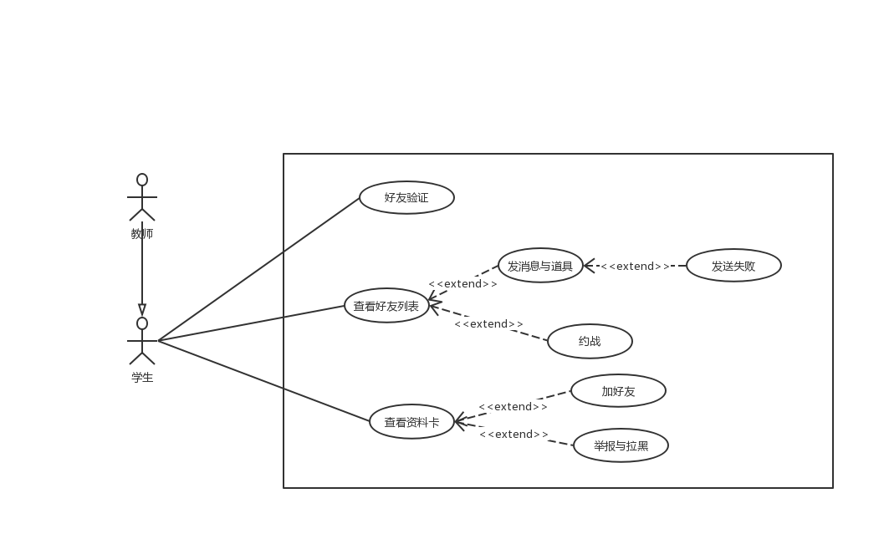
参与者： 学生、教师
综述： 用户可进行好友的添加和验证，好友列表将会自动更新。用户可以查看好友列表，并点击出聊天框进行消息的发送和道具的发送，但消息和道具可能会因为各种原因发送失败；同时也可以通过好友列表进行与好友的约战，提供较为全面的社交服务。用户也可查看玩家资料卡，并进行加好友、举报、拉黑等操作。

3.3.1 好友验证
用例名称：好友验证
前置条件： 用户收到其他玩家的好友添加申请
后置条件： 同意或拒绝申请后，更新好友列表
基本事件流：
1. 系统向用户推送好友申请
2. 用户查看并处理好友申请，即同意或拒绝
3. 更新好友列表
扩展事件流：
无

3.3.2 查看好友列表
前置条件：点击好友列表
后置条件： 无
基本事件流：
- 登录帐号
- 查看好友列表
扩展事件流：发消息与道具、约战

3.3.3 发消息与道具
前置条件：在与好友的交互界面
后置条件： 无
基本事件流：
- 点击聊天窗口
- 输入消息或选择道具
- 点击发送
扩展事件流：发送失败

3.3.4 发送失败
前置条件：在与好友的交互界面
后置条件： 无
基本事件流：
- 发送信息结束
- 返回消息提示
扩展事件流：无

3.3.5 约战
前置条件：在与好友的交互界面
后置条件： 无
基本事件流：
- 进入好友列表
- 点击约战按键
- 等待对方响应后，进入对弈房间
扩展事件流：无

3.3.6 查看资料卡
用例名称：查看资料卡
前置条件： 用户进入好友列表或非好友历史玩家列表
后置条件： 无
基本事件流：
1. 用户点击玩家条目
2. 显示资料卡
3. 只查看资料信息或进行资料卡上的扩展操作
扩展事件流：
1. 加好友：点击资料卡上的加好友按钮，进行好友添加
2. 举报：点击资料卡上的举报按钮，输入相关举报信息进行维权
3. 拉黑：不再接收相应玩家的信息、道具和约战邀请等

3.4. 账户管理（后台）
https://www.processon.com/view/link/5db18f47e4b0e433944d1a93
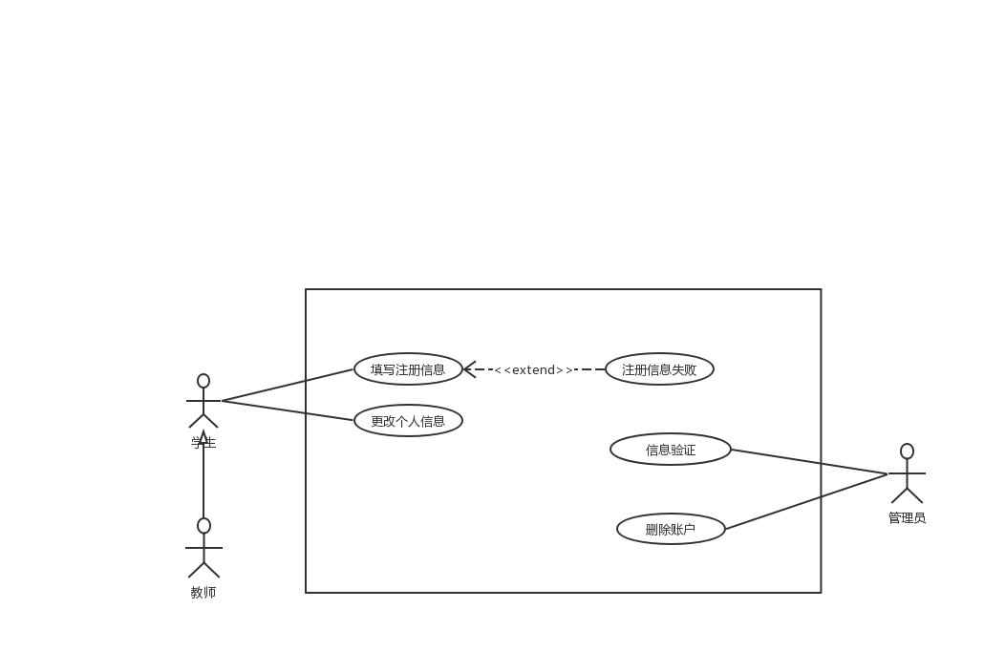
综述： 账户管理是用户（包括老师和学生）注册信息和修改信息，管理员验证信息和删除账户的系统。对于第一次登陆该在线围棋平台并且想注册账户的用户，首先要填写注册信息，寄深情一个新账号，由后台的程序判断成复兴，并给出注册结果。若注册成功，则获得本平台的账号。在后期，若想修改相应信息，则可以进行修改操作，由后台自动进行判断和最终修改。这里管理员主要负责对需要人为判断的操作进行验证，如系统不能识别的或未及时更新出现无法注册或身份不对等问题。其次管理员还有删除用户的权利，如果主观判断用户存在法律或其他不良问题，应及时删除，以防后患。
参与者： 所有的用户和管理员

3.4.1 填写注册信息
前置条件： 点击注册按键
后置条件： 无
基本事件流：
- 打开平台的官方网页
- 点击注册按键
- 填写注册信息
- 点击保存并提交
- 系统返回注册成功，获得账号
扩展事件流：注册信息失败
3.4.2 修改个人信息
前置条件： 点击修改个人信息按键
后置条件： 无
基本事件流：
- 登录进入平台
- 点击页面中修改个人信息按键
- 填写需要更改信息的地方
- 点击保存并提交
- 系统返回修改成功
扩展事件流：无
3.4.3 信息验证
前置条件：点击人工操作
后置条件： 无
基本事件流：
- 登录管理员帐号
- 点击需要验证的信息
- 进行人工操作
- 点击保存
扩展事件流：无
3.4.4 删除账户
前置条件：点击删除按键
后置条件： 无
基本事件流：
- 登录管理员帐号
- 点击需要删除的账号信息
- 进行手动删除操作
扩展事件流：无
3.5 弈币管理（后台）
https://www.processon.com/view/link/5db19c2fe4b04913a27b506f

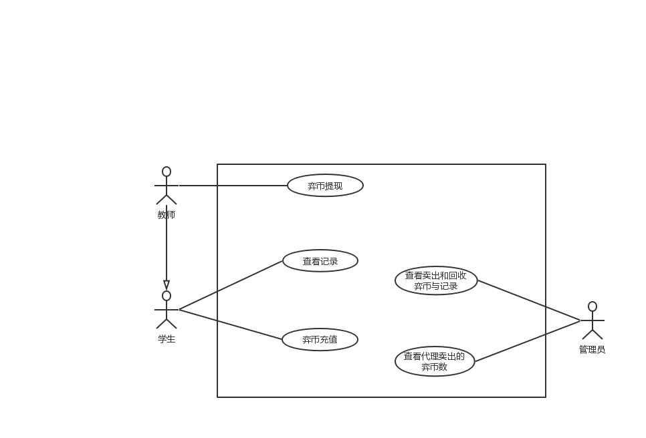
综述： 弈币管理是学生查看弈币记录和进行弈币充值，老师进行弈币提取，管理员查看弈币交易记录和代理卖出弈币数额的系统。对于学生而言，使用弈币系统的主要目的是进行充值操作，以获得道具和上课等特殊体验。同时学生还可以查看自己的历史充值记录，和自己的弈币数量。对于教师而言，其通过弈币系统获取自己的收益，能够进行提现操作。管理员拥有查看所有交易记录的权限，同时还能查看代理卖出的弈币数量。
参与者： 所有的用户和管理员
3.5.1 弈币充值
前置条件： 点击充值按键
后置条件： 无
基本事件流：
- 账号登录平台后
- 点击充值按键，跳转至支付类型所在的平台进行交易
- 收获相应弈币数量
扩展事件流：无
3.5.2 查看记录
前置条件： 进入个人信息的交易记录页面中
后置条件： 无
基本事件流：
- 登录进入平台
- 点击页面中个人信息按键
- 查看交易记录
扩展事件流：无
3.5.3 弈币提现
前置条件：点击提现按键
后置条件： 无
基本事件流：
- 登录教师帐号
- 点击提现按键，跳转银行卡绑定的具体平台进行操作
- 提现成功
扩展事件流：无
3.5.4 查看卖出和回收弈币与记录
前置条件：点击查看按键
后置条件： 无
基本事件流：
- 登录管理员帐号
- 点击具体日期进行信息查看
扩展事件流：无
3.5.5 查看代理卖出的弈币数
前置条件：点击查看收益按键
后置条件： 无
基本事件流：
- 登录管理员帐号
- 点击具体日期进行相关信息的查看
扩展事件流：无
3.6. 道具系统
https://www.processon.com/view/link/5dadad5ce4b0893e99619a32
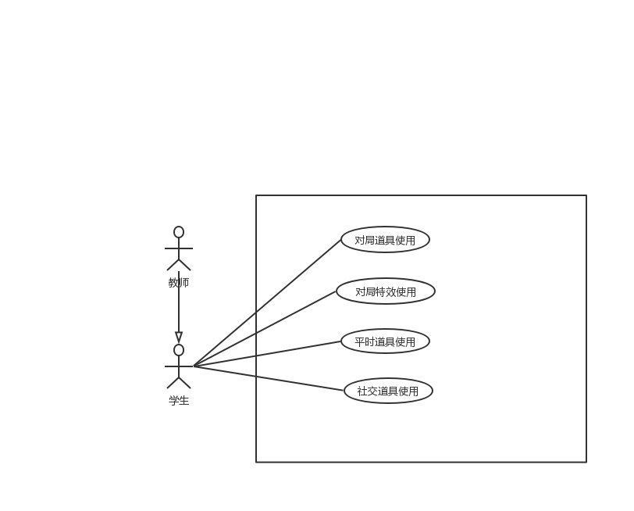
参与者： 学生、教师
综述： 道具系统的在对局游戏和平时均可使用。对局游戏中主要使用对局游戏道具和对局特效，如献鲜花、扔鸡蛋等互动道具；平时道具主要用于对负积分的清零；社交道具主要体现为互赠礼物的形式，可增加魅力值。道具系统的使用可提升用户的使用体验，增加使用乐趣，更能增加平台收益。

3.6.1 对局道具使用
用例名称：对局道具使用
前置条件： 用户正处于对局游戏状态
后置条件： 无
基本事件流：
1. 用户查看所拥有的道具
2. 用户对道具进行选择使用并自动退出
3. 显示道具效果
扩展事件流：点击关闭按键退出

3.6.2 对局特效使用
用例名称：对局特效使用
前置条件： 用户处于对局状态
后置条件： 无
基本事件流：
1. 用户查看所拥有的对局特效
2. 用户选择特效使用
扩展事件流：点击关闭按键退出
3.6.3 平时道具使用
用例名称：平时道具使用
前置条件： 进入道具查看页面
后置条件： 用户从积分查看页面返回主菜单
基本事件流：
1. 用户查看道具
2. 用户点击平时道具进行负积分清零
3. 积分更新
扩展事件流：点击关闭按键退出

3.6.4 社交道具使用
用例名称：社交道具使用
前置条件： 进入好友聊天界面
后置条件： 无
基本事件流：
1. 用户进入好友聊天界面
2. 查看拥有的社交道具
3. 选择拥有的社交道具发送给好友
扩展事件流：点击关闭按键退出

3.7 对局大厅
https://www.processon.com/view/link/5dada709e4b0c55536144ea1
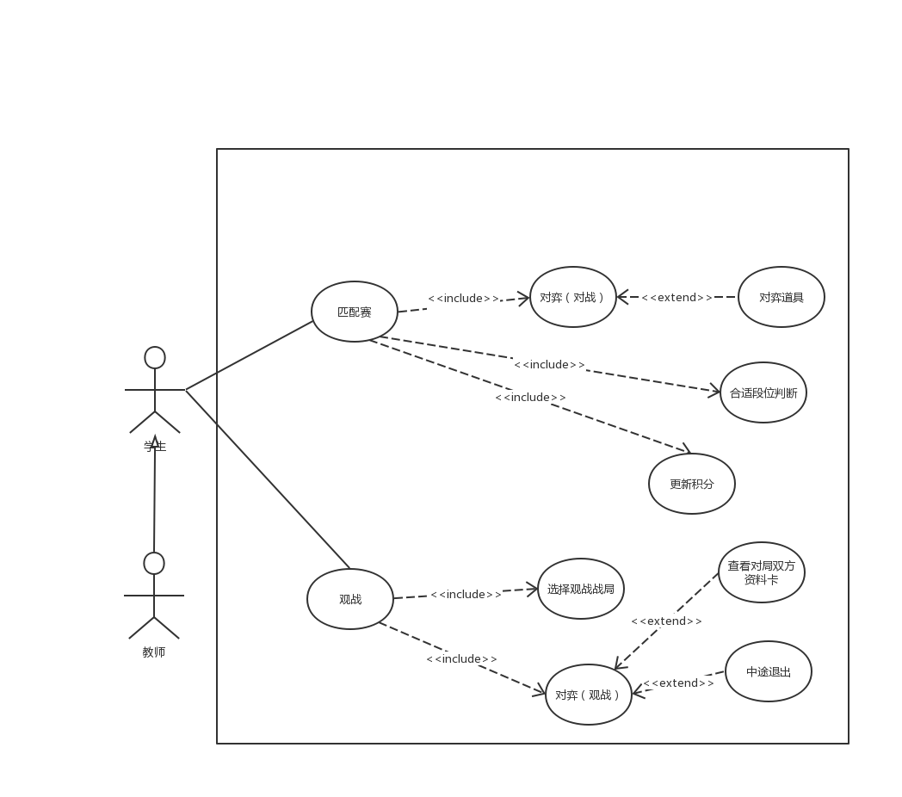

参与者： 学生（包括教师）
综述： 学生可以在对局大厅进行合适段位匹配赛或观战。匹配赛前可以使用对局道具，赛中作为参赛者可以使用对局特效。观战不能使用任何道具。两种场景下都可以查看对方资料卡，保存棋局。
3.7.1 匹配赛
用例名称：匹配赛
前置条件： 用户处于对局大厅。
后置条件： 用户从匹配赛回到对局大厅，更改积分。
基本事件流：
- 用户选择进行匹配赛
- 用户被系统根据段位区间匹配到一个对手
- 用户和对手进入一个新建的对局房间
- 二者进行对弈。
- 对弈结束，得到胜负结果。
- 用户退出匹配赛。
- 如果用户胜利，用户积分+1，反之-1
- 用户回到对局大厅
扩展事件流：
2a.用户选择使用对局道具
2a1. 用户选择使用哪个道具

3.7.2 观战
前置条件： 用户处于对局大厅。
后置条件： 用户从观战房间回到对局大厅
基本事件流：
- 用户选择进行观战
- 系统根据最近对弈的人提供可观战列表
- 用户选择观战房间
- 用户进入房间
- 用户观战
- 战局结束
- 用户回到对局大厅
扩展事件流：
5a. 用户点击退出观战
5a1. 用户回到对局大厅
5b. 用户点击对战其中一方头像
5b1. 系统弹出该用户资料卡
5b2. 用户对资料卡进行交互操作
5b3. 用户回到观战房间

3.8. 指导大厅
https://www.processon.com/view/link/5dad93ffe4b0e4339304ac30

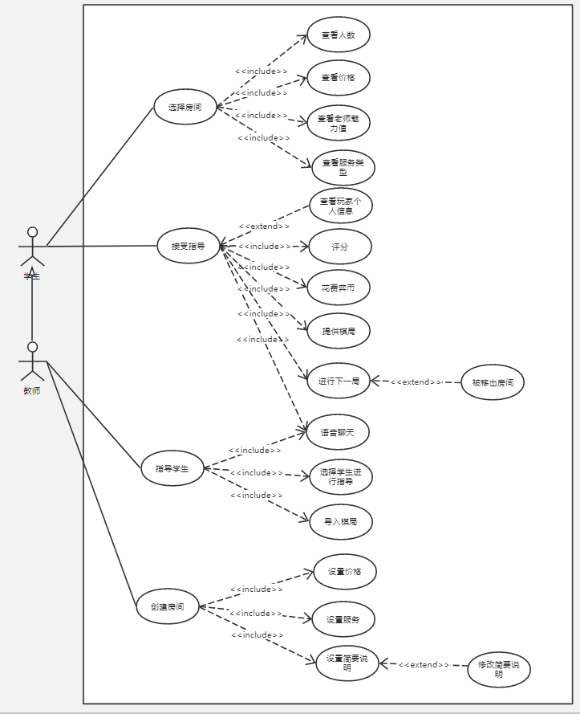

参与者：老师和学生
综述： 学生需要拥有一定的弈币才能进入，每次指导后平台扣除弈币并判断是否踢出。教师可以在这个房间里给学生进行指导教学，老师先坐下并设置价格、服务和简要说明，学生根据老师设定的价格、服务，并结合自己的剩余弈币和老师的魅力值选择房间坐下。教学可以分为指导棋和复盘，这两个都属于对弈模块，教学中可以使用语音模块进行交流。教学结束后，老师点击结束讲解按钮，学生那边弹出系统提示打分，打分后可以选择退出该房间或继续听课，系统检测其弈币剩余情况判断是否能继续选择指导复盘专用房。

3.8.1 创建房间
前置条件： 进入指导大厅
后置条件： 进入指导房间
基本事件流：
- 点击创建房间按钮
- 设置本次指导的价格
- 设置本次指导的服务类型，指导棋或者复盘
- 设置简要说明
扩展事件流：
4a. 对简要说明进行修改
4a1. 点击简要说明区域
4a2. 修改简要说明
4a3. 保存简要说明
3.8.2 进入房间
前置条件： 进入指导大厅
后置条件： 进入指导房间
基本事件流：
- 学生选择所需要的服务，指导棋或者复盘
- 学生选择价格
- 查看老师的魅力值
- 查看房间人数
扩展事件流：
无
3.8.3 接受指导
前置条件： 进入指导房间并开始指导
后置条件： 结束指导，回到指导大厅或者进行下一局指导
基本事件流：
- 学生点击提供棋局按钮可以提供自己想要被老师指导的棋局
- 系统根据当前房间的学生提供所有学生列表
- 多个学生通过语音与老师进行交流指导
- 指导结束
- 学生对老师的指导评分
- 学生扣除对应的弈币
- 学生的魅力值更新
- 学生可以选择进行下一局指导
扩展事件流：
2a. 用户点击学生列表其中一方头像
2a1. 系统弹出该用户资料卡
2a2. 用户对资料卡进行交互操作
3a3. 用户回到指导房间
8a. 弈币不足，被踢出房间
8a1. 系统自动检测弈币的数量
8a2. 弈币不足
8a3. 退出指导大厅

3.8.4 指导学生
前置条件： 进入指导房间并进行指导
后置条件： 结束指导，回到指导大厅
基本事件流：
- 老师选择学生进行指导
- 老师导入学生提供的棋局或者自己的棋局
- 老师通过语音指导学生
- 结束指导，点击结束指导按钮
- 更新魅力值
- 获得弈币
- 回到指导大厅
扩展事件流：
无

3.9 微信
https://www.processon.com/view/link/5dadaeeee4b0ece7580cc8f7
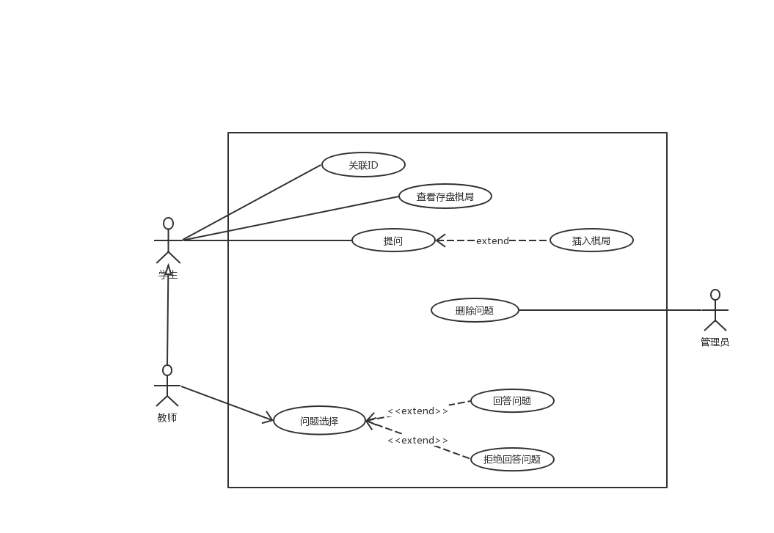参与者： 学生、教师、管理员
综述： 学生通过微信公众号登录，首先进行ID的关联，即可查看历史存盘，以及向老师提问，在提问过程中提供插入历史棋盘的功能来方便使用；教师除了可拥有学生身份的同样功能，还可以进行问题选择，对学生的问题进行选择性回答；管理员对问题进行定期的删除，清理过期问题。

3.9.1 查看存盘棋局
用例名称：查看存盘棋局
前置条件： 用户已经关联ID,且处于历史棋局查询界面
后置条件： 用户从历史棋局界面返回主菜单
基本事件流：
1. 用户根据时间范围搜索相关历史棋局条目
2. 用户选择条目进行查看
3. 查看过程中可以进行截图
4. 退出历史棋局界面，回到主菜单
扩展事件流：
无

3.9.2 提问
用例名称：提问
前置条件： 用户已经关联ID,且处于提问界面
后置条件： 用户从提问界面返回主菜单
基本事件流：
1. 用户输入问题，管理员将对问题进行审核
2. 问题审核通过后，系统将自动将问题分配给教师
3. 用户获取问题答案

扩展事件流：
1. 插入棋局：在提问中可插入历史棋盘，使问题更加清晰，方便学生提问和教师回答。

3.9.3 删除问题
用例名称：删除问题
前置条件： 管理员登录账号并进行问题清理维护界面
后置条件： 用户从清理维护界面返回主菜单
基本事件流：
1. 管理员根据时间清理过期失效问题
2. 管理员清理冗余问题
3. 退出清理维护界面，回到主菜单
扩展事件流：
无

3.9.4 问题选择
用例名称：问题选择
前置条件： 教师已经关联ID,且进入回答问题界面
后置条件： 用户从回答问题界面返回主菜单
基本事件流：
1. 教师查看系统推送的待回答问题清单
2. 教师选择问题进行回答
3. 系统对答案进行审核
4. 退出回答问题界面，回到主菜单
扩展事件流：
1. 教师同意回答问题
2. 教师拒绝回答问题

4 类图

4.1 对弈
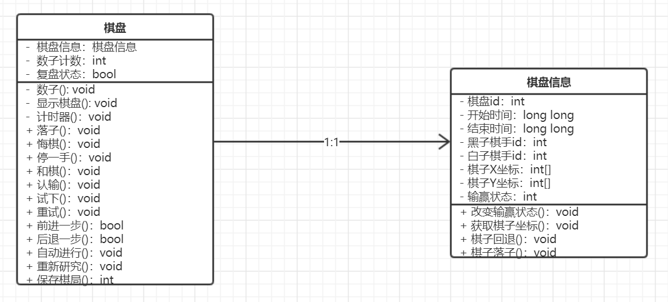

- [棋盘]
  - 包含棋盘信息属性以及棋盘操作，棋盘类在初始化时需要使用 [棋盘信息]。若为空则创建空白棋盘。
  - [数子计数]：当对局时出现了连续的停一手操作时，棋盘调用数子方法来判胜负。该属性用来统计是否为连续停一手。任何一方停一手操作则加1，除此之外的对弈操作将该属性清零。数量为调用数子件。
  - [落子]：棋子落子、判断吃子、清零
  - [停一手]：每次停一手都会检查是否[数子计数]是不是2
  - [和棋][悔棋][认输]：直接改变胜负状态
  - [试下]：从棋局的某一步开始，按正常的黑白顺序依次自定义落子。在试下过程中不能保存，也不能前进后退
  - [重试]：将此前试下的操作清空
  - [保存棋局]：在保存棋局时，方法会为这个棋局生成唯一的索引[棋盘id]，将[棋盘信息]存至索引位置。同时[棋盘id]还会返回然后保存到玩家的收藏列表，实现玩家对棋局的导出。[棋盘id] 只生成一次。

- [棋盘信息]
  - 棋盘导出和导入时所采取的数据结构
  - [开始/结束时间]：使用long long类型保存足够大范围的时间
  - [输赢状态]：以黑方的角度记录胜负平三种对局结果 @风一样的勇士 还有未定胜负。

4.2 对局大厅
https://www.processon.com/view/link/5c4487dbe4b0fa03cea06ebd
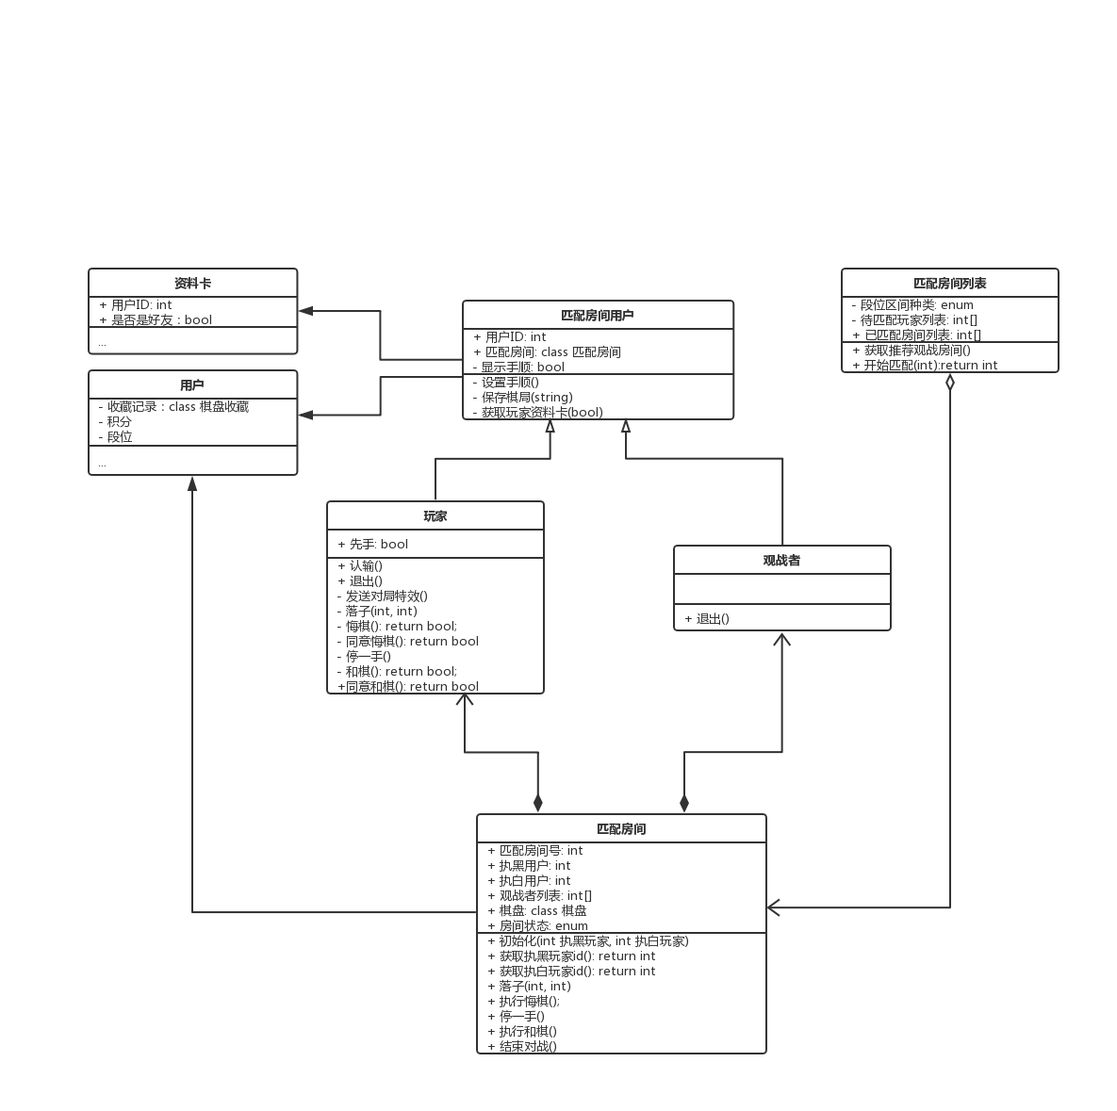

- [匹配房间列表]
  - [段位区间种类]：区分段位
  - [待匹配玩家列表]： 某段位未匹配的玩家，用于[开始匹配]方法
  - [已匹配列表] 维护已匹配房间id
  - [获取推荐观战房间]：根据已匹配列表随机选择该段位区间的一部分对战房间
  - [开始匹配]： 放入玩家id返回匹配成功房间id

- [匹配房间用户]
  - [玩家]和[观战者]：是[匹配房间用户]，是一种角色，只有在匹配赛过程中有效
  - [退出] 功能在玩家使用时会自动认输。
  - [显示玩家资料卡]：输入的布尔值为黑或白，函数内部根据[用户ID]打开交互资料卡。
  - [保存棋局]：导出本[棋盘]的[棋盘信息]的[棋盘id]，提示用户输入提示字符串，随后将棋局当前状态保存至[用户]的[收藏记录]。

- [匹配房间]
  - [匹配房间号]：匹配房间id
  - [房间状态]：初始化，对局，预关闭（对局结束，[匹配房间用户]未完全退出），关闭。
  - [初始化]：为对战的用户建立两个[玩家]角色，初始化空白[棋盘]
  - [执行悔棋] 和 [执行和棋] 都是确定让棋盘执行相应操作。其申请和同意在[玩家]中实现。和棋后[结束对战]
  - [停一手]：停一手后，检查[棋盘][输赢状态]，如果胜负已决，[结束对战]。
  - [结束对战]：改变房间状态为[预关闭]，给[用户]加减积分，如果需要，更新段位。

4.3 微信
https://www.processon.com/view/link/5db59ba3e4b09df5518461bb

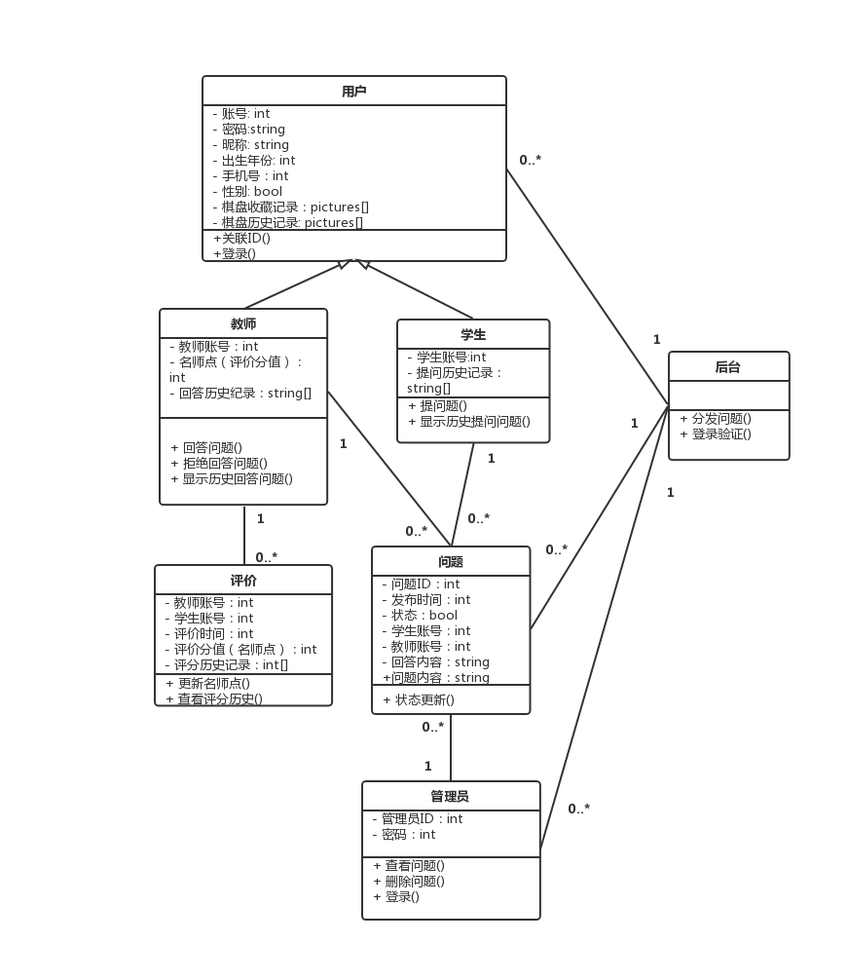
- [用户]
  - [账号、密码、昵称]：包含该用户的账号、密码、昵称等个人信息。
  - [棋盘历史、收藏记录]：保留了在对弈平台中该用户的棋盘历史与收藏记录。
  - [关联ID]：由于微信时手机号绑定的，因此通过关联ID方法，将对弈平台用户与微信号关联，成为微信小程序用户。
  - [登录方法]：登录方法，即用户填写账户和密码后，提交登陆申请。
教师
教师继承用户类。在这个基础上还增加了名师点用于记录评分，同时还有该教师所有的回复历史记录。
通过回答问题方法，该教师的回答文本将提交，并保存在历史问题记录中。同时给出老师的信息（名称及名师点）。拒绝回答问题方法提供给教师拒绝问题的权限，即过滤该问题。最后，教师可通过显示历史回答问题方法查看自己的回答历史。
学生
学生继承用户类。在这个基础上还包括了学生的提问历史记录。
通过提问题方法，将学生的问题文本提交并保存在提问历史记录中。通过显示历史记录方法可以显示该学生所有提出的问题。
评价
每个有账号且登陆进来的学生都可以给每个教师进行评分。属性里评价时间记录了学生相应评价的具体时间，评价分值记录老师获得的名师点数，评价分值历史记录记录所有的学生评分。
通过更新名师点方法根据学生提交的评价分值，通过计算更新该教师的名师点。通过查看评分历史方法，显示每一个评价学生的具体的评价分值。
问题
每个问题都有专属的问题编号，即问题ID。同时其属性还包括了发布时间，即问题的提问时间和当前状态。状态共有两种，一种是回答了，另一种是没有回答。具体的问题通过学生的提问题方法返回的string值，保存在问题内容中。具体的回答通过教师的回答问题方法返回的string值，保存在回答内容中。对于每个问题还应有提问的学生账号与回答的教师账号，没有教师回答，则教师账号为null。问题通过状态更新函数，将状态更新为已回答，并显示教师回答。
后台
后台通过分发问题方法，将问题通过算法分发给相应教师，同时根据登录验证方法，检查并允许用户或管理员登录。
管理员
拥有管理员ID和密码属性。登录方法，即管理员填写账户和密码后，提交登陆申请。管理员可以查看查看问题和删除问题。

4.4 人员，账户管理，弈币，道具，好友系统
https://www.processon.com/view/link/5db5a7c4e4b0893e9a65b146

- [用户]: 数据结构。只能get
- [棋盘收藏]：
o [棋盘id]：可以从数据库中得到[棋盘信息]，
o [收藏描述]：是用户在保存棋局的时候可选的个性化描述。
- [持有道具]
o [道具类型]：平时道具，对局特效等 @0636 写全
- [弈币消费历史]
o [消费种类]：枚举类型，包括付款老师，购买道具等
o [收款方]：跟消费种类有关，可以是老师用户ID，道具ID等。
- [弈币充值历史]
o [点卡卡号]：可以根据卡号判断出售的代理商
- [弈币提现历史]
o [银行卡号]：可以根据卡号来进行资金的转账
- [资料卡]：是一个用户申请查看另一个用户时显示的交互界面
o [是否是好友]：根据是否是好友可以有多种呈现方式，提供的功能不同。例如：是好友则提供约战等服务，若不是好友则提供加好友服务
o [发送约战邀请]：给出约战等入口。
o [进入对局房间+聊天]：弹出聊天界面并进行聊天
- [聊天界面]
o [更新消息]：对聊天界面的信息进行实时更新
o [发送道具]：用户查看所拥有的道具，选择道具并发送
- [好友申请管理]
o [待处理的好友申请]：用于存储已接收但未得到用户处理的好友申请
o [已发送的好友申请]：用于存储用户已发出的好友申请
o [处理收到的好友申请]：根据返回的用户处理结果，进行后台数据的更新以及好友列表的更新
- [好友申请]：数据结构，用于存储好友申请的相关内容
o [验证消息]：存储用户编辑的以便接收方确认自己身份的信息
- [账号管理]
o [更改个人信息]：获取用户的输入后，对数据库中个人信息进行更新
- [弈币管理后台]
o [弈币充值]：任何用户可进行弈币的充值
o [弈币提现]：专门提供给教师的服务
o [返回代理卖出的弈币数]：只为管理员提供的服务，提供方式为返回相应值，其相对应的获取值函数只有管理员类才有，以实现管理员的专有功能
o [返回卖出和回收的弈币记录]：只为管理员提供的服务，提供方式为返回相应值，其相对应的获取值函数只有管理员类才有，以实现管理员的专有功能
- [管理员]
o [查看代理卖出的弈币数]：只有管理员才有权限查看代理卖出的弈币数，因此此查看函数只在本类中提供，已实现管理员的专有功能
o [查看卖出和回收的弈币记录]：只有管理员才有权限查看卖出和回收的弈币记录，因此此查看函数只在本类中提供，已实现管理员的专有功能
o [删除账号]：管理员可将一些违规账号或长期未用账号删除，实现定期维护

4.5 指导大厅
https://www.processon.com/view/link/5db8057be4b0c55537453eca

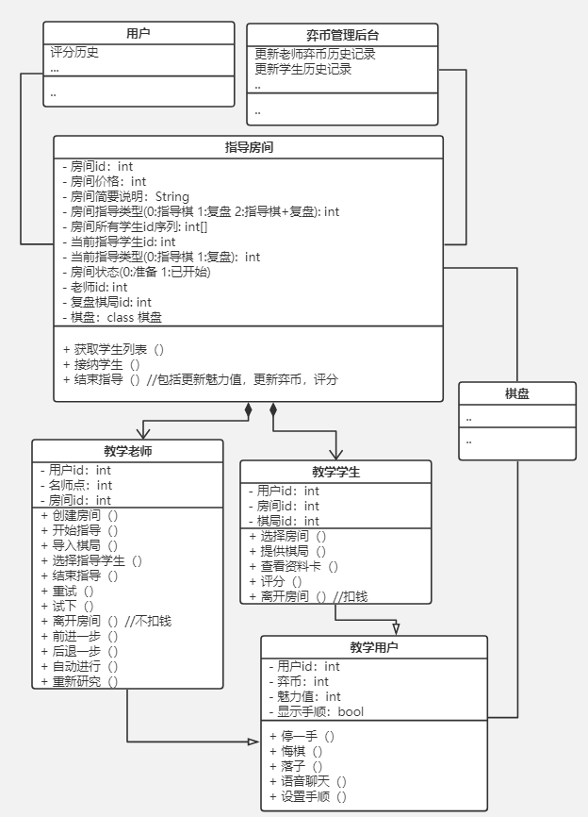

- [指导房间]
  - [获取学生列表]：返回房间所有指导学生id序列
  - [接纳学生]：判断申请[选择房间]的学生是否弈币充足，将当前进入房间的学加入房间所有学生id序列数组
  - [结束指导]：更新老师的[评分历史]和学生的[魅力值]。根据老师的[评分历史]更新老师的[魅力值]。更新老师和学生弈币的历史记录。

- [教学老师]
  - [创建房间]：创建一个指导房间的示例，设置价格、服务类型、简要说明
  - [导入棋局]：针对复盘。设置[复盘棋局的id]，并根据id在棋盘库里找到对应棋盘初始化
  - [结束指导]：调用指导房间的[结束指导]方法
  - [试下][重试][前进一步][后退一步][自动进行][重新研究]：在对弈模块都有说明
  - [离开房间]：在棋盘中途离开房间时，房间销毁且学生的弈币没有变动

- [教学学生]
  - [选择房间]：调用房间的[接纳学生]方法，并且对其类里的[房间id]属性赋值
  - [提供棋局]：学生在自己的收藏中挑选一个棋局，通过对类里的[棋局id]赋值呈现自己想复盘的棋局给老师。
  - [评分]：结束指导后，对老师的指导评分
  - [离开房间]：在指导的中途离开房间，仍然需要扣除弈币

- [教学用户]
  - 教学学生和教学老师的父类
  - [语音聊天]：老师和学生是通过语音聊天交流的，共享一个大的聊天室，类似微信多人电话。目前无禁言功能，所有人都可以同时说话。
  - [设置手顺]：将显示手顺的bool值设为0或者1，0表示不显示，1表示显示手顺

